卡交易&钱包交易状态梳理
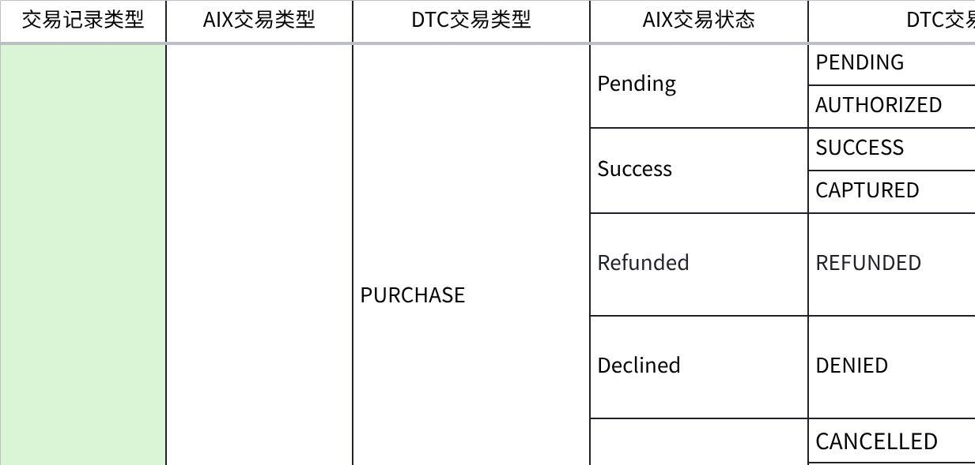
点击图片可查看完整电子表格

Documentation dtc-nodejs-wallet-connect (ARCHIVE)

